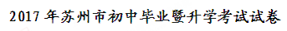
注意事项：
1．本试卷分选择题和非选择题，选择题第1页至第4页，非选择题第5页至第8页；共32题，满分100分；考试用时100分钟。
2．答题前，考生务必将自己的姓名、考点名称、考场号、座位号用0.5毫米黑色墨水签字笔填写在答题卡相对应的位置上，并认真核对条形码上的准考号、姓名是否与本人的相符合。
3．答选择题必须用2B铅笔把答题卡相对应题目的答案标号涂黑，如需改动，请用橡皮擦干净后，再选涂其他答案；答非选择题必须用0.5毫米黑色墨水签字笔写在答题卡指定的位置上，不在答题区域内的答案一律无效，不得用其他笔答题。
可能用到的相对原子质量：H-l C-12 N-14 O-16 S-32 K-39
选择题（共50分）
单项选择题（包括25题，每题2分，共50分。每题只有一个选项符合题意。）
1. 2017年“世界环境日”中国确定的主题是“绿水青山就是金山银山”。下列做法与之相违背的是
A．利用风力发电 B．增加绿化面积 C．节约用水用电 D．直接排放废气
2．下列元素名称与元素符号书写都正确的是
A.锌Zn B．硅SI C．氯cl D．贡Hg
3．下列化学仪器对应的名称书写正确的是
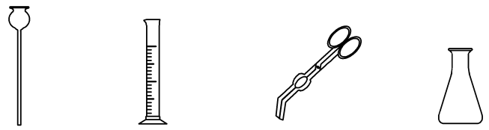
A.长劲漏斗 B.量桶 C．坩埚钳 D．椎形瓶
4．下列变化属于化学变化的是
A.滴水成冰 B．蜡烛燃烧 C．汽油挥发 D．铜丝折弯
5．下列物质属于纯净物的是
A.盐水 B．石油 C．生铁 D．氢气
6．下列反应属于置换反应的是
A.2CO+O₂2CO₂ B.H₂CO₃H₂O+CO₂↑
C. NaOH+HCl=NaCl+H2O D.2A1+6HCl=2AlCl₃+3H₂↑
7．下列关于空气的说法中，不正确的是
A.工业上采用分离液态空气法获得氧气 B．二氧化硫是空气污染物之一
C．空气中氧气质量占空气质量的21% D．空气中的氧气来源于绿色植物的光合作用
8．下列实验操作图示不正确的是
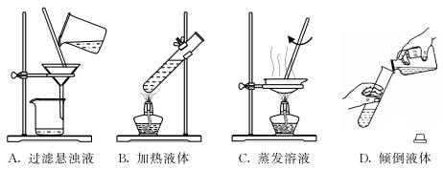
9．下列有关水的说法中，不正确的是
A．水是一种常用的溶剂 B．保护水资源是全人类的责任
C．常用肥皂水来鉴别硬水和软水 D．电解水得到的氧气和氢气的体积比为2:1
10.下列物质由离子构成的是
A.二氧化碳 B．氯化钠 C．铁 D．水
11.下列关于氧气的说法中，不正确的是
A.氧气能支持燃烧，所以氧气可作燃料
B．氧气能使带火星的木条复燃
C．红磷在氧气中燃烧，产牛浓厚的白烟
D．实验室加热高锰酸钾制取氧气时，试管内靠近导管处放一团蓬松的棉花
12.下列有关分子的说法中，不正确的是
A.分子的质量和体积都很小 B．温度升高，分子的体积变大
C．分子在不停地运动 D．温度越高，分子运动速率越快
13.下列有关化学用语表示不正确的是
A.2个铝离子：2Al³⁺ B．钠原子的结构示意图：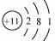
C．氧分子：O D．氧化镁中镁元素显+2价：
14.下列关于金属的说法中，不正确的是
A.铜有良好的导电性，常用于制作导线
B．所有的金属都能与稀盐酸反应
C．铁制品在干燥的空气中不易生锈
D．不锈钢具有较强的耐腐蚀性，可用于制作医疗器械
15.下列材料属于有机合成材料的是
A．陶瓷 B．硬铝 C．塑料 D．钢筋混凝土
16.下列关于溶液的说法中，正确的是
A.泥土加入水中，振荡后可以形成溶液
B．蔗糖溶液上半部分溶液的甜度低于下半部分溶液的甜度
C．氢氧化钠溶液能导电，因为溶液中有较多自由移动的离子
D．氯化钠饱和溶液中不能再溶解少量硝酸钾晶体
17.下列叙述正确的是
A．用小苏打治疗胃酸过多 B．用氢氧化钠改良酸性土壤
C．用铁桶长时问存放硫酸铜溶液 D．用食盐水除去热水瓶中的水垢
18.苏州盛产杨梅。杨梅中含有丰富的叶酸，对防癌抗癌有积极作用，其化学式为C_{l9}H_{l9}N₇O₆。下列有关叶酸的说法中正确的是
A.叶酸的相对分子质量为441 g
B．叶酸中氮元素的质量分数大于氧元素的质量分数
C．叶酸中碳、氢、氮、氧四种元素质量比为19：19：7：6
D．叶酸由19个碳原子、19个氢原子、7个氮原子和6个氧原子构成
19.下列说法中不正确的是
A.大米主要成分是淀粉，淀粉遇碘化钾溶液变蓝色
B．鸡蛋清中加入饱和硫酸铵溶液，有白色沉淀
C．油脂不溶于水，易溶于汽油等有机溶剂
D．新鲜蔬菜、水果中含有丰富的维生素C
20.下列各组离子在水溶液中能大量共存的是
A. Cu²⁺、Na⁺、NO₃⁻、OH⁻ B.H⁺、K⁺、CO₃²⁻、Cl⁻
C. Mg²⁺、NH₄⁺、OH⁻、SO₄²⁻ D.Na⁺、Ca²⁺、NO₃⁻、Cl⁻
21.氯化钠和硝酸钾两种固体的溶解度曲线如右图所示。下列说法正确的是
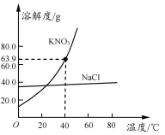
A.硝酸钾的溶解度大于氯化钠的溶解度
B．常用冷却结晶的方法从氯化钠溶液中获得其晶体
C．40℃时，将35 g硝酸钾晶体放入50 g水中，充分搅拌后，所得溶液的溶质质量分数为39.0%
D．将20℃的硝酸钾饱和溶液升温至60℃，溶液的溶质质量分数增大（忽略水分蒸发）
22.鉴别下列各组物质，不能达到目的的是
A.黄铜片和纯铜片：相互刻划比较硬度
B．棉线和羊毛线：灼烧后闻气味
C．硫酸铵固体和氯化铵固体：加熟石灰混合研磨后闻气味
D．氢氧化钠固体和硝酸铵固体：加水溶解后测温度
23.下列有关实验现象的描述中，正确的是
A．加热试管内的碱式碳酸铜，绿色粉末逐渐变黑，试管口有小水滴
B．细铁丝在氧气中燃烧，火星四射，生成红棕色固体
C．镁条在空气中燃烧，产生黑烟，生成黑色粉末
D．向少量氧化铜中加入稀硫酸，有气泡产生，黑色粉末逐渐消失，溶液变蓝
24.除去下列物质中的少量杂质（括号内为杂质），所选试剂正确的是
A. CaCO₃粉末（CaCl₂粉末）——水 B．CaO粉末[Ca(OH)₂粉末]——水
C．KC1溶液(KOH)——稀硝酸 D.NaOH溶液(Na₂CO₃)——稀盐酸
25.甲、乙、丙三种物质的转化关系如右图所示（“→”表示反应一步实现，部分物质和反应条件已略去）。下列选项不能实现图示转化的是
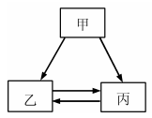
选项 | 甲 | 乙 | 丙
A | H₂SO₄ | H₂ | H₂O
B | C | CO | CO₂
C | Ca(OH)₂ | CaCl₂ | CaCO₃
D | NaOH | NaCl | NaNO₃
非选择题（共50分）
26.（5分）请用线段连接有对应关系的相邻两行间的点（每个点只能连接1次）。
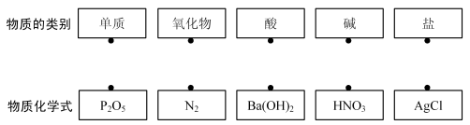
27.（5分）化学与人类生活、生产息息相关。请回答下列问题：
（1）可燃冰的主要成分是甲烷水合物，燃烧时化学能转化为______能。
（2）用灯帽盖灭酒精灯火焰的原理是______。
（3）用洗沽精除去餐具上的油污是因为洗沽精在水中对油污具有______作用。
（4）家庭用净水器利用活性炭的______性，除去有色有味的杂质。
（5）人体缺钙易患的疾病是______（用序号填写）。
①骨质疏松 ②贫血
28.（10分）根据下列反应事实写出相应的化学方程式。
（1）双氧水在二氧化锰的催化作用下生成水和氧气：_______________。
（2）在尘埃的作用下，二氧化硫和氧气反应生成三氧化硫(SO₃)：_______________。
（3）Cu和AgNO₃溶液反应，生成Cu(NO₃)₂溶液和Ag：_______________。
(4)少量CuSO₄溶液滴人NaOH稀溶液中生成Cu(OH)₂沉淀和Na₂SO₄溶液：_______________。
(5)一氧化碳和四氧化三铁(Fe₃O₄)在高温下反应，生成铁和二氧化碳：_______________。
29.（8分）实验室常用块状大理石和稀盐酸制取CO₂气体。
(1)写出实验室制取CO₂的化学方裎式：_______________。
(2)若用右图所示装置（固定装置省略）制CO：。连接好装置后， 需检查装置的气密性。具体操作方法是：先_______________（填字母，下同），后_______________若导管口有气泡，放手后导管内上升一段稳定的水柱，则气密性良好。
A．用手捂住试管 B．将导管一端浸入水中
(3)实验窒收集CO₂可用的方法是_______（填字母）。
A.排水法 B．向下排空气法 C．向上排空气法
(4)实验室常用澄清石灰水检验CO₂，写出反应的化学方程式：____________________。
(5)某些大理石中含少量硫化物，使制得的CO₂中混有H₂S气体。欲获取纯净、干燥的CO₂，需对发生装置中产生的气体进行除杂，实验装置如下：
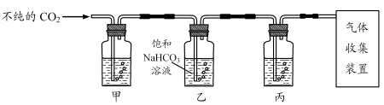
查阅资料：I．H₂S能与NaOH等碱溶液、CuSO₄溶液反应。
Ⅱ．CO₂中混有的HC1气体可用饱和NaHCO₃溶液吸收。
①装置甲中所盛试剂应选用_______（填字母）。
A．浓硫酸 B．NaOH溶液 C．澄清石灰水 D．CuSO₄溶液
②装置丙的作用是____________。
30.（6分）某工厂产生的烧渣(主要含FeO、Fe₂O₃，还有一定量的SiO₂)可用于制备七水合硫酸亚铁晶体(FeSO₄ ·7H₂O)，其工艺流程如下：
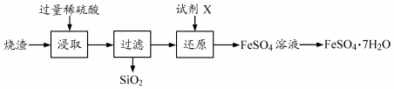
查阅资料：SiO₂不溶于水，也不与稀硫酸反应。
(1)“浸取”步骤中，FeO、Fe₂O₃和稀硫酸发生反应的化学方程式分别为
FeO+H₂SO₄=FeSO₄+ H₂O 、________________。
(2)为提高“浸取”步骤的反应速率，可采取的具体措施有______________（写2条，不考虑“搅拌”和 “使用催化剂”）。
(3)“还原”步骤的目的是将Fe³⁺转化为Fe²⁺，试剂X可用SO₂或Fe。
①若试剂X是SO₂，转化原理为SO₂+Fe₂ (SO₄)₃+2Y =2FeSO₄+2H₂SO₄，则Y的化学式是_________。
②若试剂X是Fe，转化原理为Fe+Fe₂ (SO₄)₃=3FeSO₄。测得“还原”后溶液的pH明显增大，其原因是______ 。
31.（8分）为了探究相同条件下同种溶质在不同溶剂中的溶解性，某兴趣小组同学进行如下两组实验。(提示：本实验所用汽油与KMnO₄、碘均不发生化学反应）
【实验l】KMnO₄晶体在不同溶剂中的溶解实验
根据实验步骤、实验操作图示填写相关实验现象。
实验步骤 | 实验操作图示 | 实验操作及现象
步骤1 | 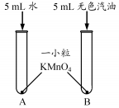 | 振荡后静置：  (1)A试管中晶体全部溶解，溶液呈________色；B试管中晶体不溶解，汽油不变色。
步骤2 | 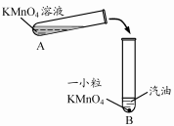 | 将步骤1中A试管内溶液倒人B试管中，振荡后静置：(2)B试管中观察到的现象为__________。
【实验2]碘在不同溶剂中的溶解实验
根据实验操作图示回答相关问题。
实验操作图示 | 实验结论或解释
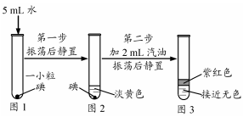 | (3)由图2所示现象可知：碘_____（选填“不”、“微”或“易”）溶于水  (4)图3所示试管中液体分层。上层紫红色溶液的名称是________。说明碘在汽油中的溶解性比在水中_____（选填“强”或“弱”）
【反思与应用】
(5)①碘易溶于酒精。若【实验2】中汽油用酒精代替，振荡后静置，最终所得液体______（选填“分层”或“不分层”）。
②“从稀碘水中提取碘”是“海带提碘”工艺巾的一个重要步骤，其原理类似【实验2]中第二步操作。工业实际生产时使用其他挥发性液体代替汽油，这种挥发性液体必须具备的条件是________。
32.（8分）实验室常会产生含硫酸的废水，需经处理至中性。某兴趣小组同学配制一定质量分数的氢氧化钾溶液来处理酸性废水。
(l)定性检测废水
检测废水呈酸性的方法是_____________。
(2)配制200 g质量分数为5.6%的氢氧化钾溶液
①计算
m (KOH)=_______g，V(H₂O)=________mL（水的密度近似为1.0 g·mL⁻¹）。
②称取氢氧化钾
调节托盘天平平衡后，将一只烧杯放在托盘天平的左盘，称量其质量。然后______（按操作先后顺序，填字母），直至天平平衡。
A．向烧杯中加氢氧化钾同体 B．按需要添加砝码、移动游码
③量取水；④溶解；⑤转移。
(3)定量测定废水
取酸性废水样品100 g，逐滴加入5.6%的氢氧化钾溶液，废水中硫酸的质量分数变化如右下图所示。（假设废水中其他成分不与氢氧化钾反应且不含硫酸钾）
①P点对应溶液中一定存在的阳离子有_______（填离子符号）。
②酸性废水中硫酸的质量分数为______（用百分数表示，保留到0.1%）。
③计算当废水处理至中性时，溶液中硫酸钾的质量分数（写出计算过程，结果用百分数表示，保留到0.l%）。
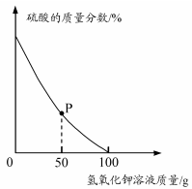
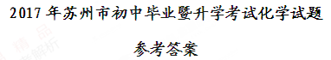
1-10：DACBD DCBDB 11-20：ABCBC CABAD 21-25：CCAAD
26.（5分）
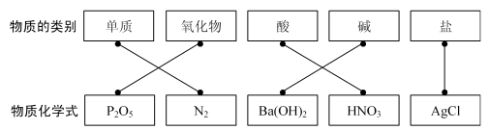
27.（5分）
(1)热 (2)隔绝氧气 (3)乳化 (4)吸附 (5)①
28. (10分)
(1) 2H₂O₂2H₂O+O₂↑ (2)2SO₂+O₂2SO₃ (3) Cu+2AgNO₃=Cu(NO₃)₂ +2Ag
(4) 2NaOH+CuSO₄=Cu(OH)₂↓+Na₂SO₄
(5) Fe₃O₄+4CO3Fe+4CO₂
29.（8分）
(1) CaCO₃+2HCl =CaCl₂+H₂O+CO₂↑
(2)B A
(3) AC
(4) CO₂+Ca(OH)₂=CaCO₃↓+ H₂O
(5)①D ②除去CO₂中的水蒸气或干燥CO₂
30.（6分）
(1) Fe₂O₃ +3H₂SO₄=Fe₂ (SO₄)₃+3H₂O
(2)增大硫酸的浓度 升高温度 将烧渣粉碎（3点中任意2点）
(3)①H₂O ②铁消耗过量的硫酸，溶液酸性减弱
31．（8分）
(1)紫（紫红、红）
(2)液体分层，上层为无色，下层为紫红色，试管底部无固体残留
(3)微
(4)碘的汽油溶液强
(5)①不分层
②与水不互溶，碘在这种液体中的溶解度远大于在水中的溶解度
32.（8分）
(1)取样，滴人紫色石蕊试液，若变红则呈酸性（或其他合理答案）
(2)①11.2 188.8 ②BA
(3)①K⁺、H⁺ ②4.9% ③4.4%

